navicat for mysql：[1]navicat如何连接mysql

**这几天做项目用到了navicat for mysql，在接下来的几天里，我会给大家分享一些navicat的使用心得，帮助那些入门的程序员们尽快的熟悉上这个软件。今天就先写navicat如何连接本地mysql数据库。**

工具/原料

* 安装了navivat和mysql数据库的电脑

方法/步骤

1. 首先你电脑上必须安装了mysql的数据库。（如果你不清楚自己是否已经安装成功mysql，你可以在开始菜单输入“mysql”，进行搜索）

[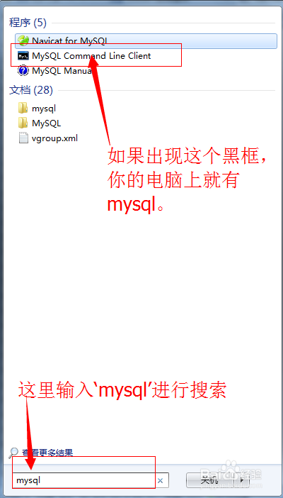](http://jingyan.baidu.com/album/4f7d5712aa94631a201927e2.html?picindex=1)

1. 打开你的Navicat for Mysql （这里也可以使用上面的方法，在开始菜单搜索框中输入‘navicat’）

[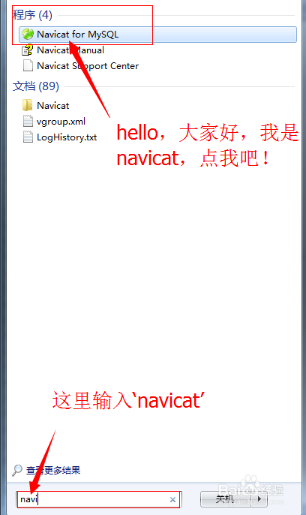](http://jingyan.baidu.com/album/4f7d5712aa94631a201927e2.html?picindex=2)

1. 打开后单机工具栏左边第一个‘connection’，进入连接页面。

[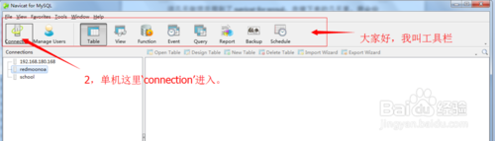](http://jingyan.baidu.com/album/4f7d5712aa94631a201927e2.html?picindex=3)

1. 最重要的一步：打开的界面有五个框需要输入，第一个：connection Name 需要输入的是你新建的连接的的名字，这里我们就命名为‘本地’，第二个：

Host Name/Ip Address 你需要输入的是你本机的ip地址或者直接输入’localhost’,这里我们选择第二种。 第三个：Port ,输入你安装时候的端口号，一般为默认的3306；第四个和第五个分别为：UserName和Password,意思为你需要输入你数据库名用户名和密码，我的用户名是：root，密码：（保密，嘿嘿）。最后把下面那个‘Save Passwod’的小框框给勾上。

[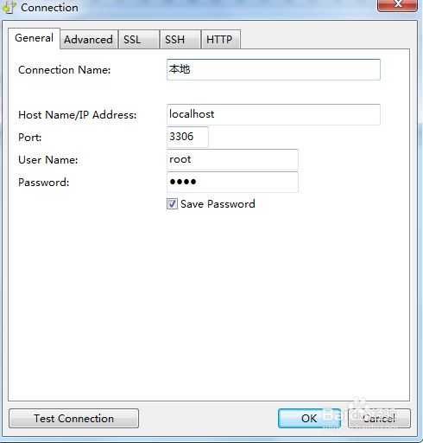](http://jingyan.baidu.com/album/4f7d5712aa94631a201927e2.html?picindex=4)

1. 完成上面步骤，然后点击左下角有个‘Test Connectiion’如果弹出success，恭喜你直接点击右下角的‘save’按钮就可以了。如果弹出error ，你则需要再重新仔细查看自己哪里填错了。

[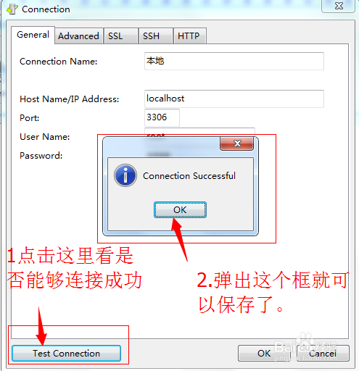](http://jingyan.baidu.com/album/4f7d5712aa94631a201927e2.html?picindex=5)

1. 点击‘save’后，你就可以双击“本地”（这里的‘本地’是你刚才输入的connection Name），然后打开你的数据库了。

[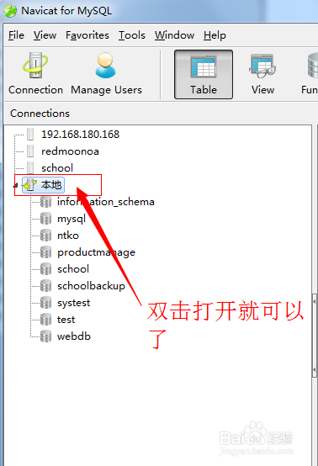](http://jingyan.baidu.com/album/4f7d5712aa94631a201927e2.html?picindex=6)

1. 如果对你有帮助，请点击“有用”，谢谢。

[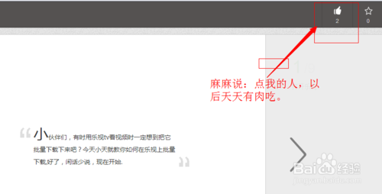](http://jingyan.baidu.com/album/4f7d5712aa94631a201927e2.html?picindex=7)

[[](http://jingyan.baidu.com/album/4f7d5712aa94631a201927e2.html?picindex=8)](http://jingyan.baidu.com/album/4f7d5712aa94631a201927e2.html?picindex=8)